
МЕЖРЕГИОНАЛЬНАЯ АКАДЕМИЯ СТРОИТЕЛЬНОГО
И ПРОМЫШЛЕННОГО КОМПЛЕКСА

ПРОГРАММА КОНСУЛЬТАЦИОННОГО СЕМИНАРА

«Актуальные вопросы организации похоронного дела и ритуальных услуг в Московской области»

- Современное состояние похоронной отрасли и рынка ритуальных услуг Российской Федерации: основные проблемы, тенденции, перспективы, система управления и контроля, факторы влияния.
- Особенности нормативно-правового регулирования деятельности по организации ритуальных услуг и содержанию мест захоронения. Модернизация похоронного законодательства РФ в 2017-2018 годах. Проект новой редакции федерального закона «О похоронном деле в РФ».
- Альтернативные формы регулирования рынка ритуальных услуг. Особенности контрольно-надзорной деятельности в похоронной отрасли в 2017 году. Обзор актуальной судебной практики.
- Управление похоронным комплексом муниципального образования Московской области. Разграничение полномочий и ответственности государственных и муниципальных органов управления при ритуально-похоронном обслуживании населения. Соотношение различных форм собственности на рынке ритуальных услуг. Программный метод развития отрасли в современных условиях. Модели работы муниципальных специализированных служб. Перспективы развития государственно и муниципально-частного партнерство в похоронной отрасли.
- Стандарты профессиональной деятельности и профессиональные стандарты в сфере похоронного дела и ритуальных услуг. Вопросы обучения и сертификация персонала. Практика применения профстандарта «Специалист в области похоронного дела» в 2016-2017 годах.
- Организация работы объектов похоронного назначения. Современные подходы к ведению кладбищенского хозяйствования. Подготовка и предоставление мест захоронения различных типов. Принципы и порядок инвентаризации мест захоронений и кладбищ, процедуры регламента, документарное оформление, юридические последствия.
- Особенности земельных отношений при организации кладбищ. Обзор основных нормативных документов законодательства РФ и Московской области.
- Кладбище как объект местного значения и капитального строительства. Места недопустимого размещения кладбищ.
- Требования к местам и размерам земельных участков для размещения кладбищ.
- Права на кладбища и земельные участки под ними, влияние антимонопольных решений ФАС РФ.
- Категории земель и вид разрешённого использования земельных участков для размещения кладбищ, перевод земельного участка для кладбища в другую категорию земель.
- Реализация документа территориального планирования в отношении кладбища. Установление и правовые последствия санитарно-защитной зоны кладбища. Использование земли после размещения кладбища.
Спикеры семинара:

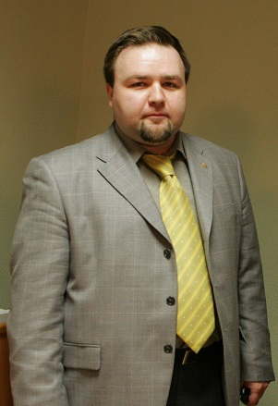Уланов Павел Евгеньевич – кандидат экономических наук, руководитель аппарата президента Союза похоронных организаций и крематориев РФ, член рабочей группы по совершенствованию законодательства о погребении и похоронном деле ГД РФ, член экспертного совета Минстроя России по совершенствованию Федерального закона от 12.01.1996 N 8-ФЗ «О погребении и похоронном деле», руководитель программ подготовки кадров для похоронных служб ФГБОУ ВПО «РГУТиС».

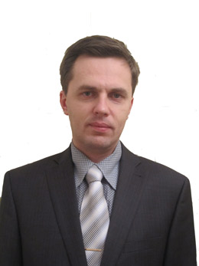Мазуров Алексей Валерьевич – кандидат юридических наук, один из ведущих российских экспертов по земельному и смежному законодательству, почти десять лет проработавший ведущим экспертом в сфере земельного законодательства Конституционного суда РФ. Автор десятков юридических публикаций по земельным и иным вопросам практической направленности, в том числе неоднократно переизданных постатейных комментариев к Земельному кодексу РФ.

Дата проведения: 13 июня 2017 года, г. Москва, конференц-зал бизнес-центра «Солид» (м. Беговая)

Время проведения: с 10.00 до 17.30

Регистрация участников: 9.20-10.00

Все слушатели семинара будут обеспечены полным комплектом нормативных материалов, практических кейсов по теме семинара, питанием в день семинара.

Стоимость участия в однодневном семинаре с выдачей по окончании семинара именного Сертификата Академии составляет 6000 рублей.

Стоимость участия в очно-заочной программе повышения квалификации (72 часа): «Специалист в области похоронного дела» (на базе семинара) с выдачей по окончании обучения Удостоверения о повышении квалификации, соответствующего требованиям профессионального стандарта № 482 «Специалист в области похоронного дела» - 3000 рублей.

Стоимость участия в очно-заочной программе профессиональной переподготовки (502 часа): «Специалист в области похоронного дела» (при условии участия в семинаре) с выдачей по окончании обучения Диплома, соответствующего требованиям профессионального стандарта № 482 «Специалист в области похоронного дела» и дающего право на новый вид профессиональной деятельности в похоронной отрасли – 13.000 рублей.

ОБРАЗЕЦ ЗАЯВКИ
(оформляется на фирменном бланке организации)

«___» _________ 2017 года

Ректору АНО ДПО «МАСПК»
Маковскому М.В.

ЗАЯВКА на обучение

Просим подготовить сотрудника (-ов) _______________________________________________________
Наименование организации (полное)

№ | ФИО  (полностью в именительном падеже) | Долж-ность | Элек-тронная почта | Семинар | Повышение квалификации, переподготовка
 |  |  |  | «Похоронное дело и ритуальные услуги в России в 2017 году»

Сотрудники подтверждают свое согласие на обработку Автономной некоммерческой организации дополнительного профессионального образования «Межрегиональная академия строительного и промышленного комплекса» своих персональных данных:
№ | ФИО  (полностью в именительном падеже) | Почтовый адрес, личная электронная почта, телефон | Подпись сотрудника
1.
2.

Наши банковские реквизиты:

ИНН\КПП
Юридический адрес (с индексом)
Почтовый адрес (с индексом)
Расчетный счет
Корреспондентский счет
Банк
БИК
ОКПО

Руководитель Организации _____________ _______________
М.П. подпись фамилия и инициалы
Телефон  (с кодом) |  | Факс  (с кодом) |  | e-mail

